Информационная справка МБДОУ «Детский сад №17 «Шатлык» г. Нурлат
по проведенным мероприятиям в рамках Года родных языков и народного единства
за декабрь 2021 года
МО | Наименование мероприятия | Количество участников | Информация о мероприятии
 | Работа с родителями. Рисунок «Мой родной край». | 6 | В дошкольном возрасте начинает формироваться чувство патриотизма: любовь и привязанность к Родине, преданность ей, ответственность за неё. Оно формируется постепенно в процессе накопления знаний и представлений об окружающем, вырастает из любви к близким, к родному краю. Учить познавать родной край знакомить с его самобытностью, воспитывать любовь к Родине – это задачи не только детского сада, но и семьи. Эта работа более эффективна, если установлена тесная связь с семьёй. Родители не только помощники, но и равноправные участники формирования личности ребёнка.  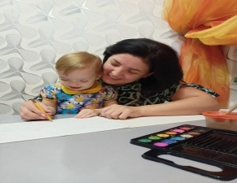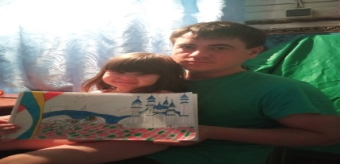  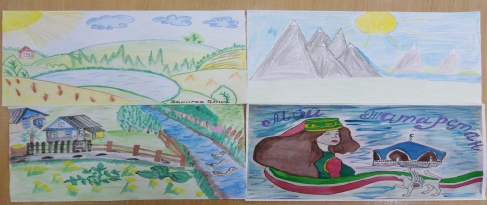
 | Занятие «Национальные куклы»  Информационный стенд «Живой язык ,родное слово» | 20  15 | Цель: приобщение детей к народной культуре.  Задачи:  - Обобщить представление детей о народной кукле, о декоративно-прикладном искусстве России.  - Воспитывать патриотические качества: прививать интерес к народному творчеству, воспитывать любовь и уважение к культуре народа, развивать у детей национальное самосознание. Воспитывать чувство гордости за свою страну.  - Воспитывать нравственно- эмоциональные качества (воспитание трудолюбия, терпения и аккуратности).  - Развивать физические навыки, остроту зрения, мускулатуру кисти руки, координацию рук под контролем глаз.  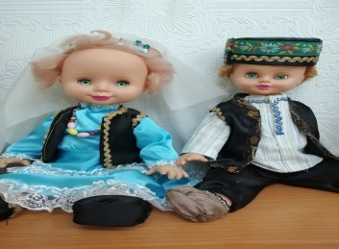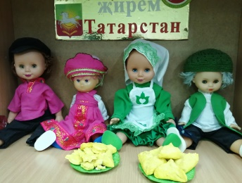  Цель :дать понятие, что такое родной язык и почему его так называют;  - расширять знания детей о культуре и языке русского народа;  -способствовать повышению интереса к родному языку;  -обогащать речь детей пословицами и поговорками;  Развивающие задачи:  -формировать у детей нравственно-патриотические чувства;  -развивать выразительность речи через театрализованную деятельность;  Воспитательные задачи:  - воспитывать у детей чувство гордости за свой народ, за свой родной язык, за свою Родину;  -ориентировать детей на общечеловеческие ценности и толерантность.  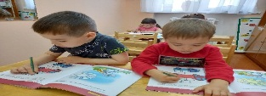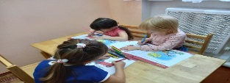  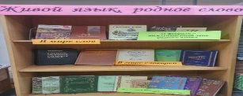
 | Мероприятие «Родной язык, как ты прекрасен » | 13 | формировать бережное отношение, как к родному, так и другим  языкам, гордость за свой родной русский язык, чувство  принадлежности к своим предкам, народу, культуре;  способствовать развитию нравственных качеств характера;  воспитывать патриотизм, толерантность  